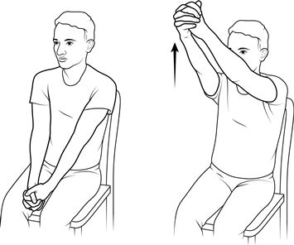
تمارين لزيادة المدى الحركي للكتف:
- قم بشبك أصابع اليدين معاً
- إبدأ برفع اليدين لأعلى الراس كما هو موضح في الصورة لأقصى ارتفاع تستطيع الوصول اليه
- أنزل اليدين لموضع البداية
- كرر الحركة 15 مرة
ملاحظة عند البدء برفع اليدين استخدم اليد الضعيفة الى ان تصل لاقصى ارتفاع ممكن ثم استخدم اليد القوية كوسيلة مساعدة في حال الحاجة لرفع اليد لمستوى أعلى
عندما تصبح الحركة سهلة مع مرور الزمن قم باستخدام اليد الضعيفه فقط و ارفعها لأعلى الراس و يمكن زيادة مستوى الصعوبة عن طريق حمل أوزان كعلبة الماء

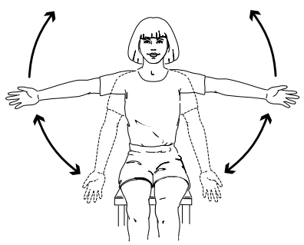

- أجلس على الكرسي و ضع يديك بجانبك كما هو موضح في الصورة
- إبدأ برفع اليدين للخارج و لأعلى إلى أن تتلامس كلا اليدين فوق الرأس
- أرجع اليدين لموضع البداية
- كرر الحركة 15 مرة
يمكن حمل علبة ماء في كل يد لزيادة مستوى الصعوبة عندما تصبح الحركة سهلة

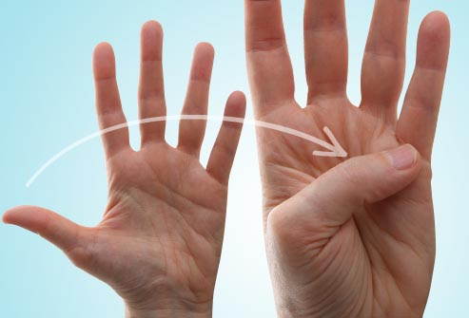
تمارين لأصابع اليد:
- حرك الإبهام لداخل الكف كما هو موضح في الصورة إلى ان يلامس الخنصر (الإصبع الخامس)
- في حال مواجهه صعوبة في الحركة يمكن استخدام اليد الأخرى لدفع الإبهام حتى يصل للخنصر
- كرر الحركة 15 مرة

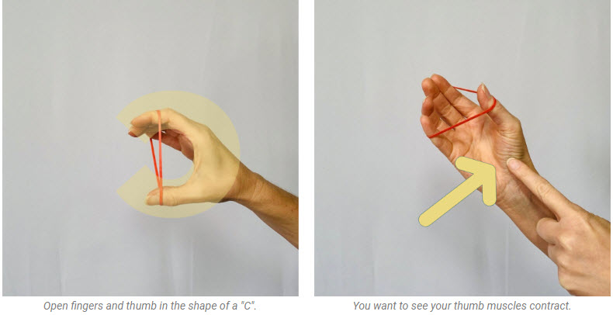
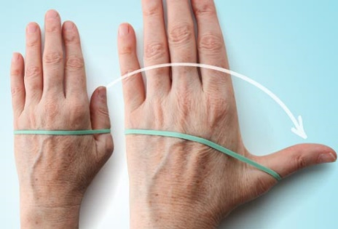
أ

- ضع السير حول أصابع اليد كما هو مضع في الصورة (أ) و قم بتحريك الإبهام بعيداً عن اصابع اليد الأخرى قدر المستطاع
- كرر الحركة 15 مرة
- قم بوضع السير حول اليد كما هو موضح في الصورة (ب) و حرك الإبهام للخارج بعيداً عن اليد
ب
- كرر الحركة 15 مرة

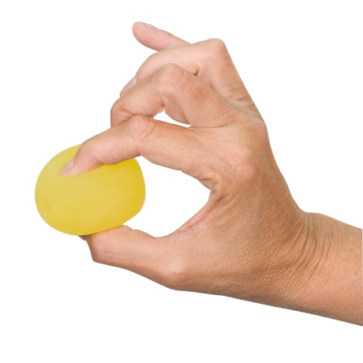
- قم بإمساك الكرة بالإبهام و السبابة (الأصبع الثاني) كما هو موضح في الصورة
- اضغط الكرة لمدة ثانيتين
- كرر الحركة 15 مرة

